Муниципальное бюджетное дошкольное образовательное учреждение
«Детский сад № 26» Артемовского городского округа

ПРОЕКТ
«Современный взгляд на музейную педагогику»

Авторы: Ершова Т. В.

2019

Вид проекта:
Информационно-практико-ориентированный, долгосрочный (2018-2019 учебный год).
Девиз проекта:
«Игра пронизывает всю жизнь ребенка. Это норма даже тогда, когда малыш делает серьезное дело. У него есть страсть, и ее надо удовлетворить. Более того, следует пропитать этой игрой всю его жизнь. Вся его жизнь – это игра». А.С. Макаренко
Участники проекта:
дети 6-7 лет, педагоги, родители.

Актуальность выбранной темы
«В воскресный день с сестрой моей мы вышли со двора.
-Я поведу тебя в музей, - сказала мне сестра»
С. Михалков.
Последние годы происходит интенсивное обновление педагогического процесса, глубокое переосмысление всей сущности дошкольного образования. Создание благоприятных условий, в которых мог бы ребенок самореализоваться, установить собственные отношения с обществом, культурой, историей человечества – это и есть одна из главных задач воспитательного процесса, где на помощь нам приходит музейная педагогика.
Музейная педагогика – это достаточно молодая отрасль педагогической науки, она тесно связанна с искусствоведением, историей, краеведением. Основная ее цель – это приобщение к музеям подрастающего поколения, всестороннее развитие личности.
В настоящее время уделяется большое внимание исследованиям в музейной педагогике, но чаще всего используются преимущественно традиционные образовательные формы: экскурсии, занятия с элементами театрализации. Область активных игровых методов и приемов дошкольного образовательного учреждения недостаточно изучена. Новизна музейной педагогики и заключается в разработке инновационных идей с использованием игровых и информационно-коммуникационных технологий.
Не всегда есть возможность посещать музеи с детьми ввиду занятости родителей или по каким – либо другим причинам. Поэтому в дошкольных учреждениях стали создавать свои музеи для детей. И наш сад не исключение, сегодня мини-музеи – это неотъемлемая часть развивающей среды дошкольников.
Музей – это кладовая истории, копилка, в которой храниться накопленный опыт предыдущих поколений. В свою очередь, мини-музей, это часть музея или тематический «отрывок», занимающий в детском саду минимальное пространство. Он может размещаться в разных частях дошкольного учреждения, менять свое местонахождения и всегда доступен для своих маленьких посетителей. Важно, что в их создании принимают все участие: дети, мамы, папы, братья и сестры, бабушки и дедушки. Они приносят экспонаты, помогают в оформлении, обмениваются полезной информацией, придумывают игры и викторины, ребята из старших групп могут проводить экскурсии для младших, обмениваться мини-музеями, пополнять их своими работами.
Важной особенностью мини-музеев является то, что экспонаты можно трогать, переставлять, брать в руки, рассматривать, а главное – с экспонатами можно и нужно играть во всевозможные игры и придумывать новые!
Психологические исследования показали, что у детей, занимающихся в музейно- образовательном пространстве, более чем у других сверстников развита связная речь, образное воображение, они активнее проявляют себя в театрализованных, дидактических и развивающих играх, чувствуют себя раскрепощенными в необычной среде.

Проблема: Ухудшение отражения современной общественной действительности в игровой деятельности.
Цель проекта: Формирование игровой активности дошкольников посредством мини- музеев.
Задачи проекта:
- Способствовать активной игровой деятельности ребенка в пространстве мини-музеев.
- Способствовать познавательной активности ребенка, развитию творчества, исследования и экспериментирования с экспонатами, развитию мелкой и крупной моторики.
- Поиск и разработка новых форм взаимодействия педагогов ДОУ с детьми и родителями по ознакомлению с музейной педагогикой через игровую деятельность.
- Обогащение предметно- развивающей среды, расширение кругозора детей.
- Формирование проектно-исследовательских умений и навыков.

Ожидаемый результат проекта:
Освоение понятия мини-музея. Увеличение диапазона игровой и познавательной деятельности детей. Активизация интереса детей и родителей в совместном участии при организации и провидении проекта. Сплочение коллектива родителей и детей в ходе совместной работы.

Ресурсы проекта:
- Научно-методические:
- Н. Рыжкова, Л. Логинова, А. Данюкова Мини-музей в детском саду. Линка-пресс, Москва 2008.
- Музейная педагогика и изобразительная деятельность в ДОУ: Интегрированные занятия / Под ред. К.Ю. Белой, Т.С. Комаровой. - М.: ТЦ Сфера, 2005.Панкратова Т.Н.
- Загороднова, Н. И. Инновационный потенциал музейно-педагогической программы «Здравствуй, музей!» / Н. И. Загороднова // Музейная педагогика в школе. Вып. IV. – СПб., 2005. – С. 120-122.
- Пенькова, Л. А. Развитие игровой активности дошкольников. Методическое пособие / Л. А. Пеньков, З. П. Коннонова, И. В. Малышева, С. В. Пыркова– М.: ТЦ СФЕРА. – 2010.– 128 с.
- Солодянкина, О. В. Социальное развитие ребенка дошкольного возраста: Методическое пособие. – М.: АРКТИ. – 2006 – 88 с.
- Формирование у детей дошкольного возраста социальных навыков в процессе социально-личностного развития / учебно-методическое пособие под ред. Н. Ю. Майданкиной. – Ульяновск, 2012.
- Педагогическая диагностика компетентностей дошкольников. Для работы с детьми 5-7 лет / Под ред. О. В. Дыбиной. – М.: МОЗАИКА. – СИНТЕЗ. – 2010. – 64 с.
- Педагогическое взаимодействие с детским садом. Методическое пособие / Под ред. Н. В. Микляевой – М.: СФЕРА. – 2012.– 128 с.
- Карабанова, О. А. Развитие игровой деятельности детей 2-7 лет. Методическое пособие / О. А. Карабанова, Т. Н. Доронова, Е. В. Соловьева – М.: Просвещение. – 2010.– 96 с.
- Краснощекова, Н. В. Сюжетно-ролевые игры для детей дошкольного возраста / Н. В. Краснощекова – Ростов: Феникс. – 2006.– 251 с.
- Выготский, Л. С. Вопросы детской психологии / Л. С. Выготский – Спб.: Союз. – 2004.– 224 с.
- Калинченко, А. В. Развитие игровой деятельности дошкольников / А. В. Калинченко, Ю. В. Микляева, В. Н. Сидоренко – М.: Союз. – 2004.
- Эльконин, Д. Б. Психология игры / Д. Б. Эльконин– М.: Педагогика. – 1978.– 31 с.
- Информационные:
- www.pochemu4ka.ru
- Kid-home-lid.livejournal.com
- www.scieceforum.ru
- www.pedrazvitie.ru
- www.dohcolonoc.ru
- www.neobychno.com
- Художественная литература:
«Азбука живой природы» А. Барков; «О чем думает моя голова» Пивоварова; «Город добрых дел» Р. Скарри; «Волшебное окно» А. Власов, А. Млодик; «Ситцевая улица» Е. Жуковская;«Ромашки на кармашках»Л. Куклин;Истории для детей. Сборник «62 урока о предметах и мастерах своего дела»; «Пчелка» Франс Анатоль; «Сказка о пуговице» А. Гайдукова; «История обычных вещей».
Этапы проекта
- Подготовительный:
  - сбор информации по теме;
  - подбор аудио и видео материала о мини-музеях и экспонатах;
  - диагностическое исследование способностей детей на начало проекта;
  - составление плана работы по проекту.
- Этап основной:
  - работа с детьми;
  - работа с родителями;
  - создание мини-музея.
- Заключительный:
  - итоговое мероприятие;
  - диагностическое исследование способностей детей на конец проекта;
  - продукт проекта (мини-музеи, картотеки игр, альбомы «История одного предмета" для пополнения пространственно-развивающей среды);
  - презентация проекта на педагогическом совете;
  - проведение мастер – класса по использованию мини-музеев в игровой деятельности.

Работа над проектом

Теоретическое обоснование проблемы
Игра имеет важное значение в жизни ребенка, имеет то же значение, какое у взрослого имеет деятельность, работа, служба. Каков ребенок в игре, таков во многом он будет в работе, когда вырастет. Поэтому воспитание будущего деятеля происходит, прежде всего, в игре. (Антон Семёнович Макаренко).
Игровая деятельность помогает устанавливать и поддерживать контакты со сверстниками; в умение принимать участие в коллективе; оказывать помощь и принимать ее от других; в умение согласовывать свои действия с мнением сверстников; в умение договариваться в конфликтных ситуациях и проявлять к ним навыки доброжелательного поведения, вместе сопереживать различные ситуации.
Игра — это огромное светлое окно, через которое в духовный мир ребенка вливается живительный поток представлений, понятий об окружающем мире. Игра — это искра, зажигающая огонек пытливости и любознательности.
(Василий Александрович Сухомлинский)
Если рассматривать игру с такой точки зрения, становится понятным, насколько большой проблемой может обладать ее неполноценное развитие в дошкольном возрасте. Новизна музейной педагогики помогает нам расширить область активных игровых методов и приемов дошкольного образования с использованием инновационных идей.

Формы работы с экспозициями мини-музеев:
Совместная деятельность детей:
сюжетно-ролевые и творческие игры в предметном пространстве мини –музеев; дидактические игры; игры-развлечения; игры-графические упражнения; интеллектуально- творческие игры; игры-путешествия одного предмета; художественно-продуктивная деятельность детей; проведение познавательных бесед; чтение художественной литературы, поговорок, загадок; рассматривание репродукций картин художников, иллюстраций, книг, открыток; исследовательская деятельность, экспериментирование; прослушивание аудио материалов, просмотр мини-презентаций; викторины, шарады, ребусы; игры «выдумки- воображалки»; психологические игры.
Самостоятельная деятельность детей:
Самостоятельное рассматривание экспонатов; сюжетно-ролевые и творческие игры в предметном пространстве мини-музеев; игры-ходилки; игры-лабиринты; экспериментирование; художественно-продуктивная деятельность; шашки-пуговки.
Совместная деятельность детей и родителей:
Обсуждение тематики мини-музея; сбор информации и экспонатов; оформление мини- музея; оформление журнала одного предмета; совместные игры различной тематики и направленности; обмен впечатлениями.

Входящая диагностика на 10 сентября 2018 года

Работа с детьми по проекту

Образовательные области | Работа с детьми по проекту
Социально-коммуникативное развитие | - Игры на коммуникацию: «Назови экспонат», «История одной вещи», «Раньше и сейчас», «Кто, что делает?», турнир «Назови и отгадай».  - Игры на социализацию: «Профессор», «Пирамида любви», «Объятия», психогимнастика «Солнышко».
Познавательное развитие | НОД «История одной пуговки», НОД «Салон тканей», НОД «Игрушки-забавы», НОД «Русская изба», НОД «Путешествие в страну мастеров», НОД составление описательного рассказа по плану «История одного предмета».
Речевое развитие | Беседа воспитателя; Чтение рассказов и сказок; Стихи, пословицы, поговорки, загадки о предметах и экспонатах мини-музеев; Притчи о предметах имастерах; Интервьюирование.
Художественно-эстетическое развитие | НОД «Такие разные кружева»; Изготовление атрибутов к сюжетно-ролевым играм и дидактическим; Изготовление и оформление мини-музеев; Совместное изготовление журналов «История одного экспоната»; Фото коллаж «Мы в игре».
Физическое развитие | Спортивное развлечение «Кружева»; Игра с мячом «Продолжи предложение»; Динамическая пауза «Часы»; Зрительная гимнастика «Покатился клубок»; Коррекционная игра «Откуда звук»; Физкультурные минутки.

Работа с родителями
- нетрадиционно собрание «Талантливая семья»;
- обогащение копилки «Игры с родителями»;
- консультация с элементами практики (мастер-класс), организация совместных игр;
- экскурсия с родителями и детьми в музей;
- собрание экспонатов и оформление мини-музеев;
- индивидуальные беседы, консультации по играм в мини-музеях;
- создание видеотеки для родителей «Путешествие по мини-музеям детского сада»;
- проведение совместных игр с родителями и детьми «Поиграй со мною мама»;
- совместное изготовление атрибутов к играм;
- анкетирование родителей (А. Н. Харченикова, В. А. Дергунская).
Цель:выявить особенности отношения к музейной педагогике.
- интервьюирование детьми родителей и наоборот;
- оформление стенда для родителей.

Итоговая диагностика на 25 мая 2019 года

Итоговая оценка результатов внедрения и апробации современных сюжетно-ролевых игр.
Полученные результаты наглядно показывают картину развития игровых умений и навыков, увеличение диапазона игровых манипуляцийпосредствам музейной педагогики. Видна положительная динамика развития уровня сюжетно-ролевой игры. Наблюдения за игровой деятельностью показали, что: дети стали гораздо охотнее играть вразнообразные игры; стали чаще самостоятельно организовывать их. А «избитые» сюжеты, развертываемые детьми ранее, стали сложнее, интереснее и разнообразнее, в них стали появляться новые современные сюжетные линии. Дети стали «точнее» воспроизводить роль предмета, комбинировать события. Выросла и роль взрослого (родителя) в игровой деятельности детей, появилось желание играть совместно. Мы будем продолжать работать над углублением содержания мини-музеев, расширять сферу деятельности, совершенствовать приемы и методы работы с детьми и родителями.

Рекомендации к внедрению мини-музеев.
При использовании музейной педагогики как инновационной технологии в системе обогащения познавательной и игровой деятельности детей рекомендуем учитывать следующие принципы:
1.Доступность.
2.Наглядность.
3.Диномичность.
4.Содержательность.
5.Последовательность ознакомления (в соответствии с задачами воспитания дошкольников).
6.Безопастность.
7.Сочетание предметов мира музея с программой, реализуемой ДОУ.
8.Гуманизм (бережное отношение к природе вещей).
9.Активность детей в усвоении музейного наследия.
10.Поощрение детских вопросов и фантазий при восприятии.
11.Подвижность и мобильность мини-музеев.
Мини музеи могут располагать сменными и постоянными экспозициями.
Экспозиции могут быть представлены по разным категориям:
- по тематике: «Бумага», «Пряжа», «Ткани»;
- по материалу: «Загадки камня», «Волшебница вода»;
- по решаемой задаче: «Русская изба», «Город мастеров».
Мини –музеи в детском саду занимают очень небольшое пространство и могут быть расположены в какой- либо части группового помещения, холла, спальни, раздевалки, коридора, изостудии. Он создается для маленьких посетителей и открыт для них всегда.
Воспитатель должен постоянно играть вместе с детьми, продумывать варианты игры, обогащать игровые действия, черпая их из современной действительности. И конечно, как можно чаще привлекать родителей к подготовке и участию в игре.

В настоящий момент мы приглашаем Вас посетить такие мини-музеи как:
Мини- музей «Значки»;
Мини-музей «Ткани»;
Мини-музей «Багетная мастерская»;
Мини-музей «Праздник»;
Мини-музей «Русская изба»;
Мини-музей «Город мастеров»;
Мини-музей «Кружево»;
Мини-музей «Бумага»;
Мини-музей «Киндер игрушки»;
Мини-музей «Пряжа»;
Мини-музей «Зерновые культуры»;
Мини-музей «Пуговицы»;
Мини-музей «Часы».
Интерактивные музеи:
«Животные Африки»;
«Звуки природы»;
«Угадай, из какой сказки песня».

Мини- музей «Значки».
Цель: Формировать представления детей о мини-музее «Значки».
Задачи:
- Познакомить дошкольников с историей значка.
- Формировать умение классифицировать значки по разным признакам.
- Побуждать детей более глубоко и творчески использовать знания об окружающем мире предметов в игре.
- Воспитывать положительные эмоции и привычки, умение считаться с интересами и мнением товарищей в игре.

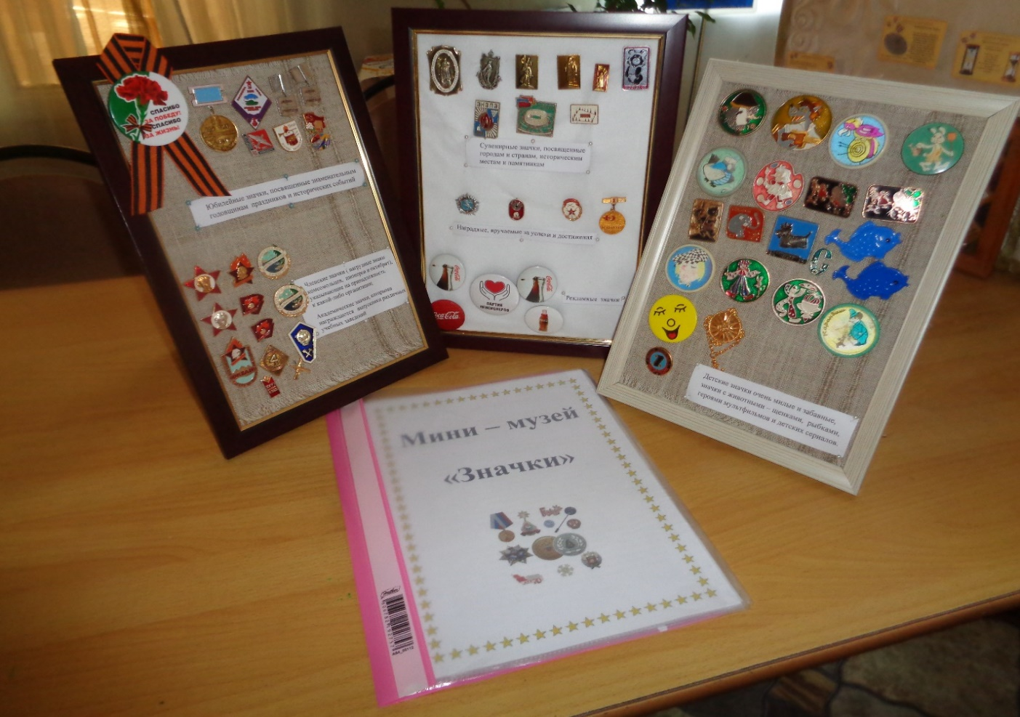

Игры: «Найди пару»; «Найди по описанию»; «Отгадай чья история»;

Мини-музей «Ткани»
Цель: Формировать представление детей о мини-музее «Ткани».
Задачи:
- Познакомить дошкольников с историей возникновения тканей.
- Закреплять названия и свойства ткани, их назначении.
- Формировать у дошкольников умение связано рассказывать об одежде, их характерных и сезонных особенностях.
- Продолжать развивать творческие и организаторские способности детей в играх, обучать умению проявлять свою фантазию в «работе».
- Воспитывать уважение к труду взрослых, бережное отношение к вещам.

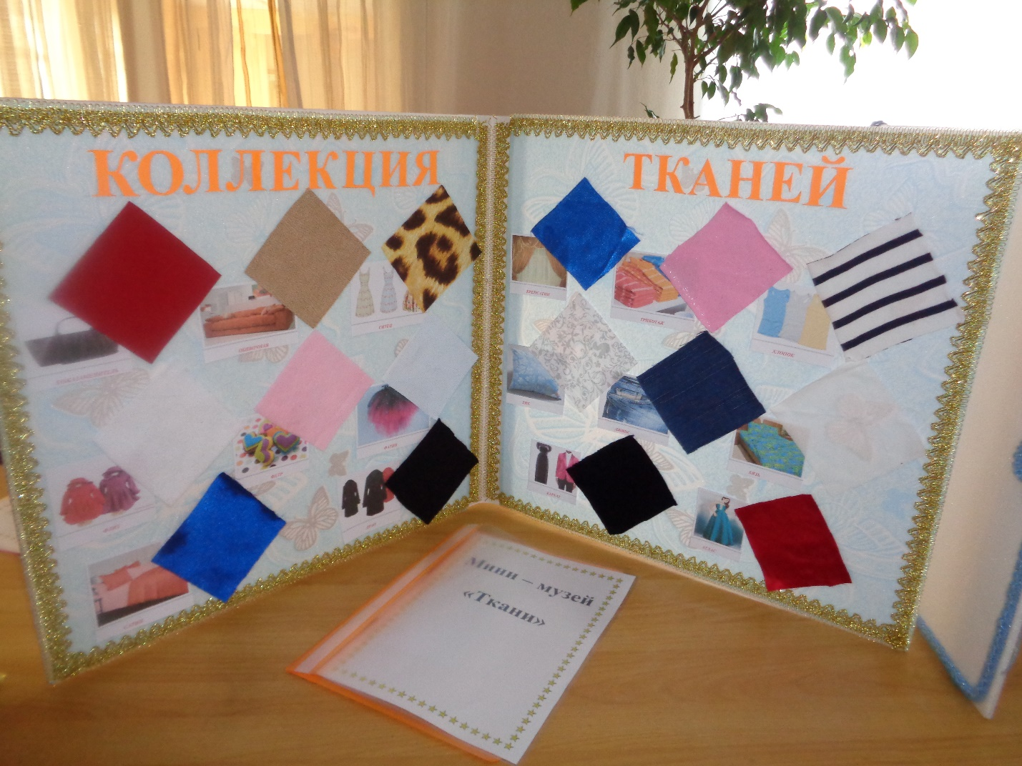
Дидактическая игра «Знакомство с тканями»; «Ателье»;
Сюжетно-ролевая игра «Дом мод Золушка»;

Мини-музей «Багетная мастерская».
Цель: Формировать представление детей о мини-музее «Багетная мастерская».
Задачи:
- Познакомить дошкольников с историей возникновения багета.
- Продолжать работу по обогащению словаря и умению вести диалог.
- Продолжать развивать самостоятельность в создании игрового сюжета, в соблюдении правил и норм поведения в игре.
- Расширять у детей навыки ручного труда, планировать свою трудовую деятельность, отбирать необходимый материал, оборудование, применять в работе фантазию.
- 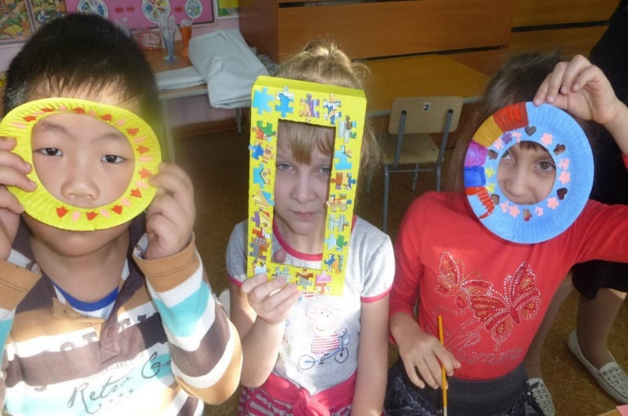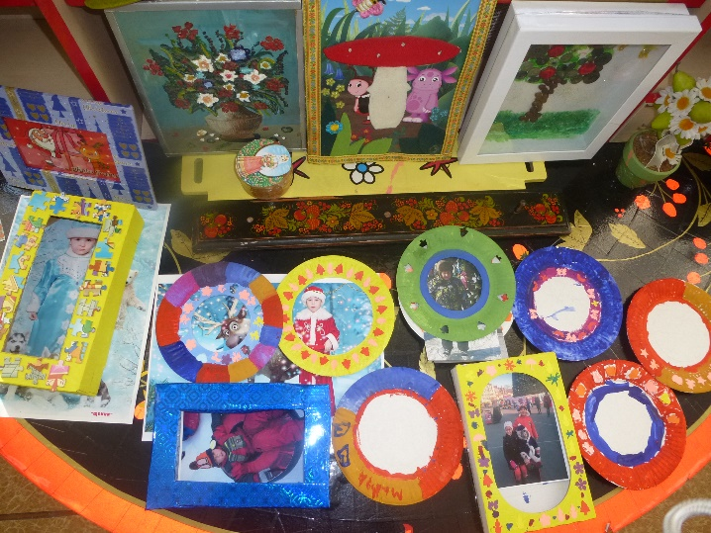Воспитывать умение считаться с интересами и потребностями детей, а также в умение доказывать свою точку зрения.

Игры: «Твой декупаж»; «Волшебная рамка»; «Найди отличия»; «Живая рамка»;

Мини-музей «Праздник».
Цель: Формировать представление детей о мини-музее «Праздник».
Задачи:
- Познакомить дошкольников с историей возникновения праздника.
- Продолжать развивать навыки самостоятельности при организации и подготовке развлечений и праздников.
- Развивать эмоциональность и творческий подход к деятельности в игре.
- Способствовать объединению детей.
- Воспитывать жизнелюбие и дружеские чувства, желание сделать мир краше и добрее.
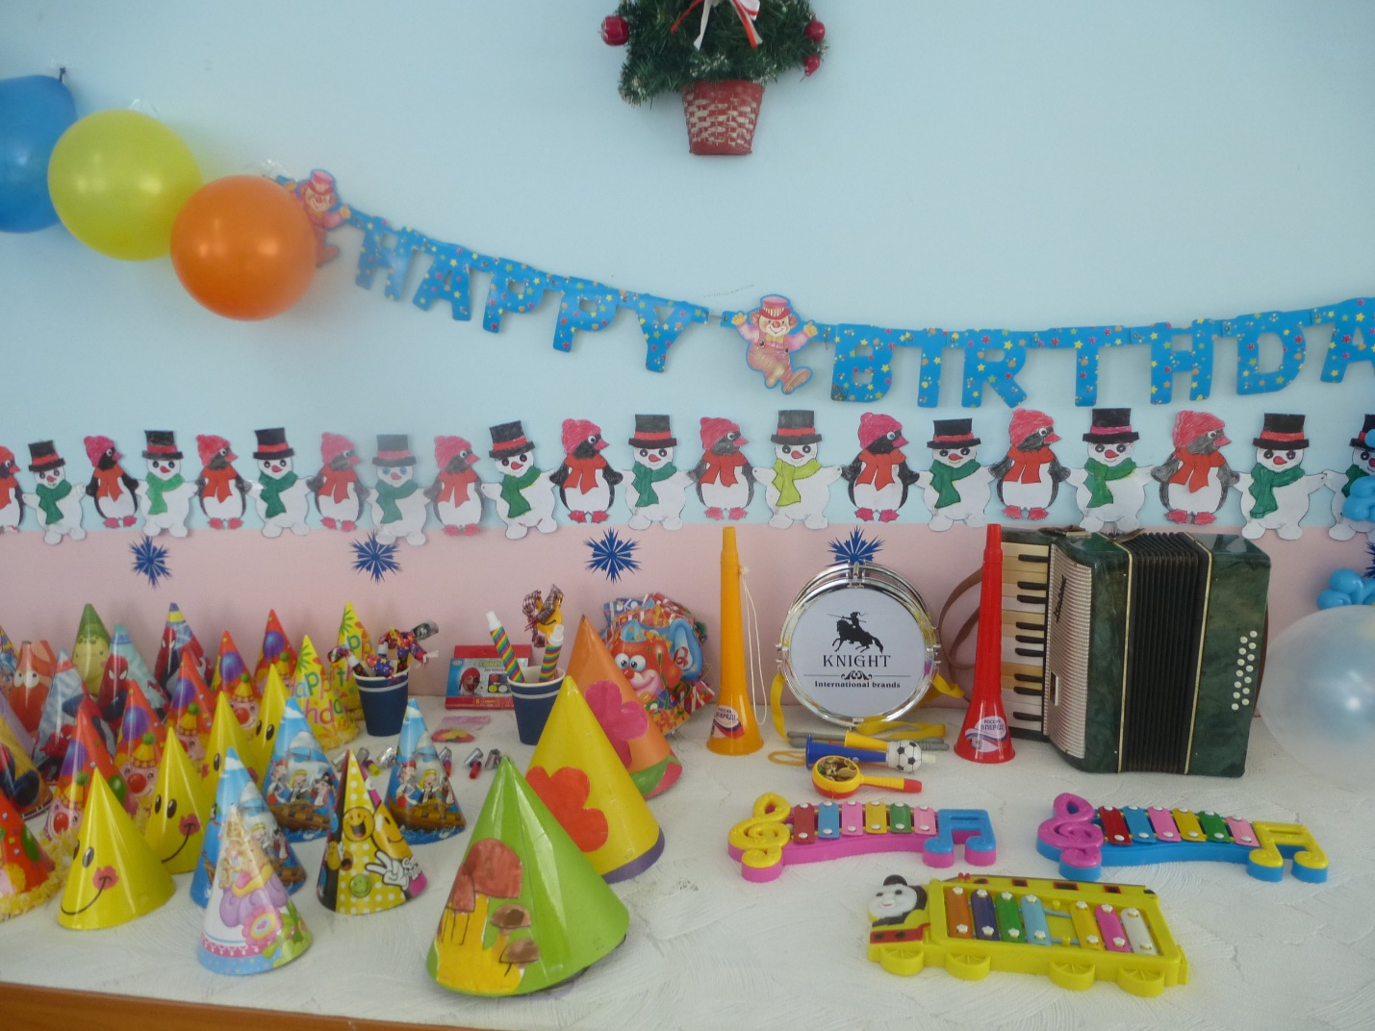
Игры: «Кто я?»; «Кто знает больше»; «Пантомима»; «Менялки»; «Испорченный телефон»; Игры-развлечения, Игры-забавы.

Мини-музей «Русская изба».
Цель: Познакомить детей с русской народной культурой через создание мини-музея «Русская изба».
Задачи:
- Познакомить детей с историей и бытом русского крестьянина.
- Продолжать знакомство с предметами русского быта
- Развивать интерес к старинным играм и забавам.
- Способствовать проявлению творческих и фантазийных способностей у детей.
- Воспитывать любовь и уважение к культуре и быту русского народа, русским традициям.

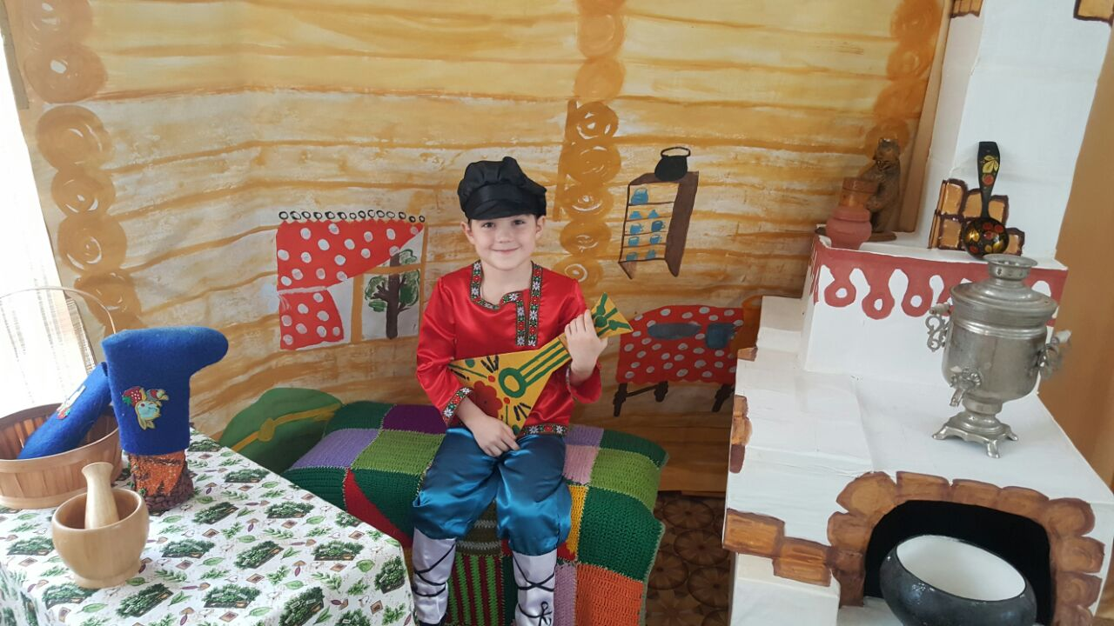
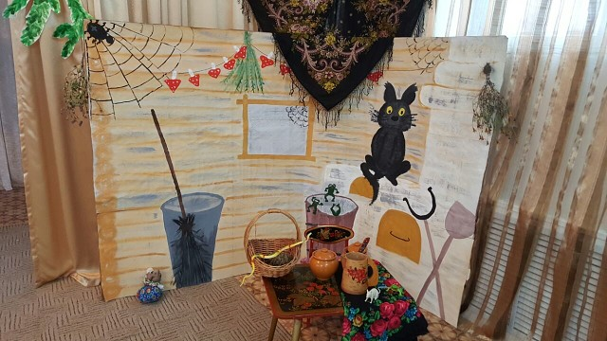

Игры- инсценировки, театрализованные игры, игры-забавы; сказочные викторины; сюжетно-ролевые игры.

Мини-музей «Город мастеров».
Цель: Формировать представление детей о мини-музее «Город мастеров».
Задачи:
- Познакомить дошкольников с профессиями и особенностями труда «Города мастеров».
- Продолжать развивать самостоятельность в создании игрового сюжета, в соблюдении правил и норм поведения в игре.
- Продолжать развивать организаторские способности у дошкольников.
- Прививать желание познавать новое.
- Воспитывать доброжелательность между детьми, а также уважение к труду взрослых.
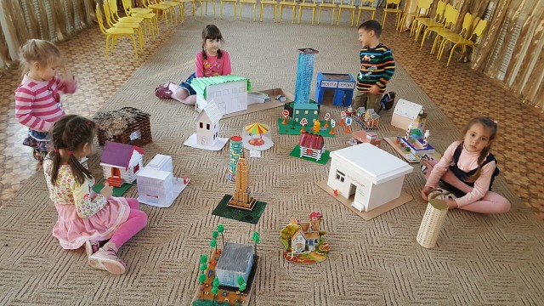
Игры: «Кто где живет»; «Сочини сказку»; «Лабиринт»;

Мини-музей «Кружево»
Цель: Формировать представления детей о мини-музее «Кружево».
Задачи:
Познакомить дошкольников с историей возникновения кружева.
- Способствовать обогащению знакомой детям игры новыми решениями, сюжетами, ситуациями.
- Вести активный диалог в процессе игры.
- Пробуждать детей быть доброжелательными, проявлять фантазию и творческие способности.
- Воспитывать уважение и интерес к труду.

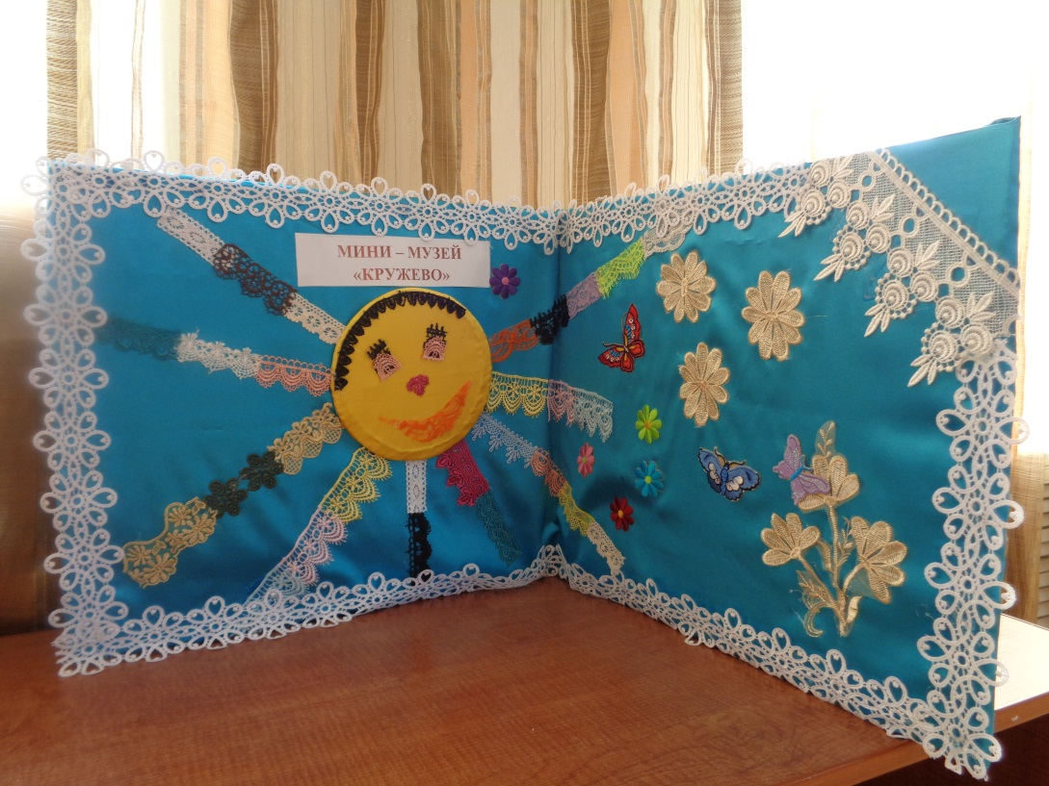

Игры: «Повтори узор», «Найди пару», «Штриховка».
Мини-музей «Бумага»
Цель: Формировать представление детей о мини-музее «Бумага».
Задачи:
- Познакомить детей с историей возникновения бумаги.
- Пополнить знания детей о видах и способах изготовления бумаги, бумажных изделий.
- Продолжать развивать у детей мелкую моторику рук при работе с бумагой.
- Воспитывать дружеские чувства, жизнелюбие.
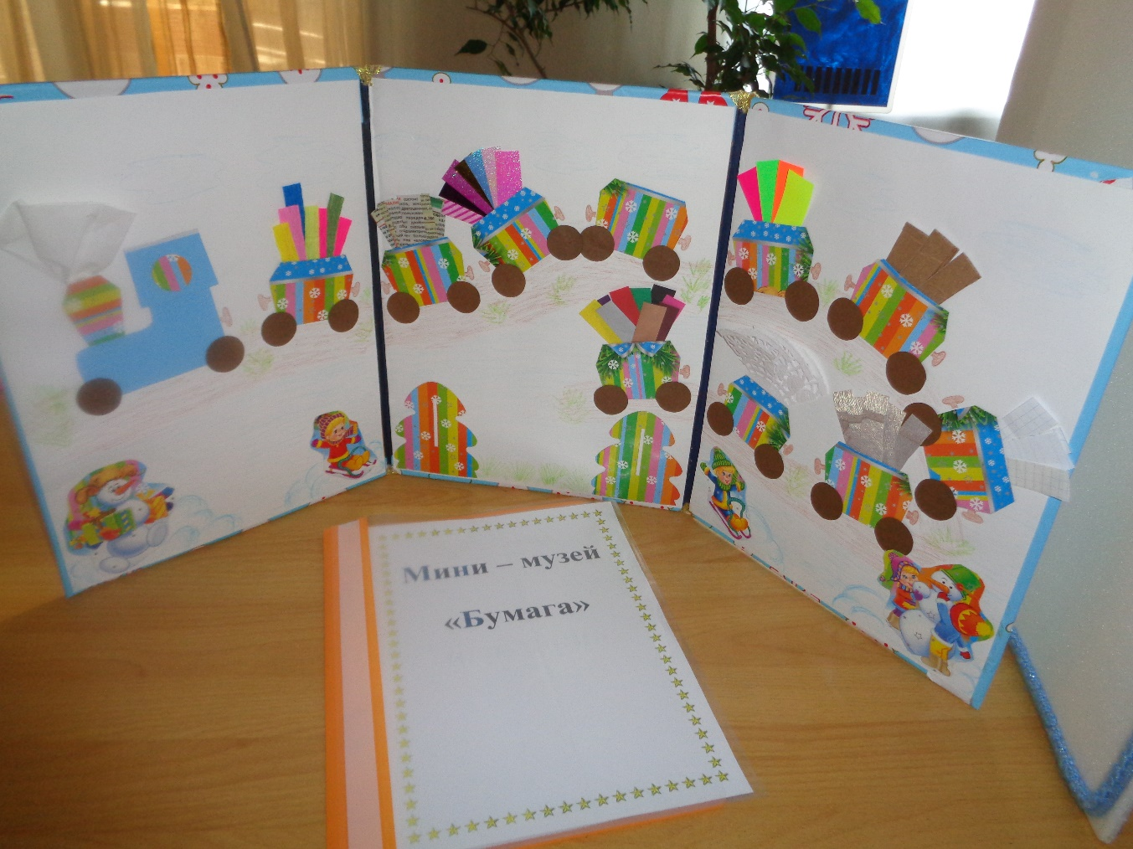
Игры с бумагой: «Упакуй подарок другу»; «Веселые самолеты»; «Чья снежинка улетит дальше?»; «Снежки»; Оригами.

Мини-музей «Киндер-игрушки».
Цель игры: Формировать представление детей о мини-музее «Киндер-игрушки».
Задачи:
- Познакомить детей с историей возникновения киндер игрушки.
- Способствовать обогащению знакомой детям игры новыми решениями, сюжетами, ситуациями.
- Создавать интересные ситуации для активного общения детей со сверстниками и взрослыми, выражать в речи свои эмоции чувства, впечатления;
- Воспитывать бережное отношение к игрушке.

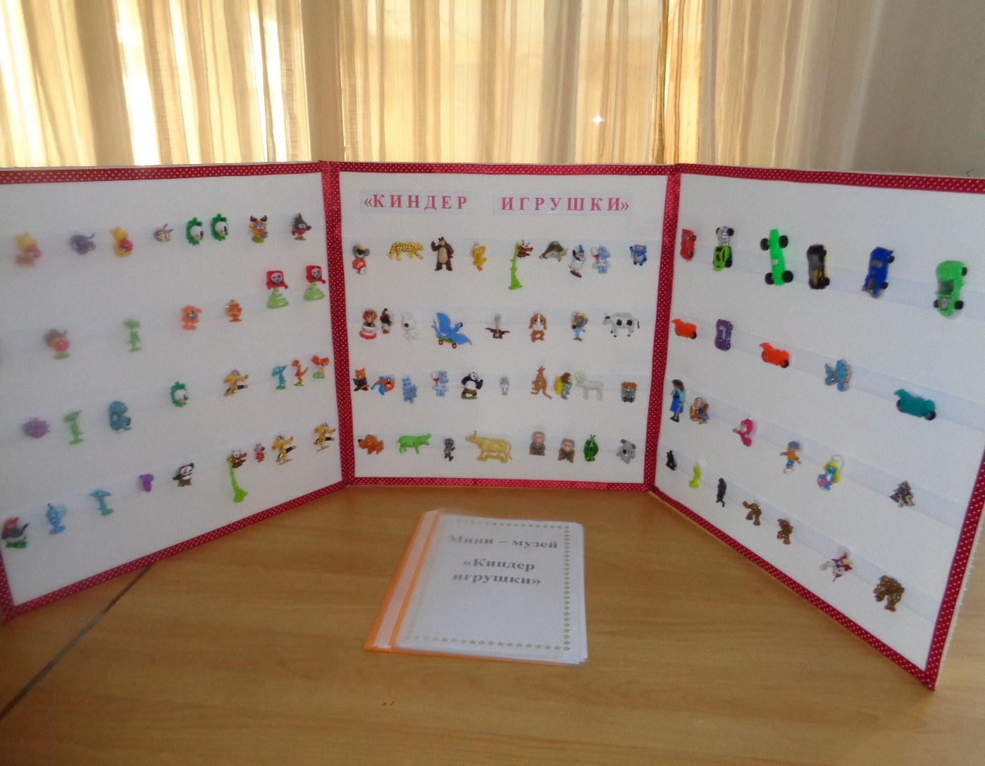

Настольные игры: «Чудо-мозаика»; «Яйца в лотке». Дидактические игры: «В какой руке?»; «Самый внимательный»; «Что изменилось?»; «Праздничная лотерея».

Мини-музей «Пряжа».
Цель игры: Формировать представление детей о мини-музее «Пряжа».
Задачи:
- Познакомить детей с историей вязания и возникновения пряжи.
- Продолжать работу по обогащению словаря и умению вести диалог.
- Продолжать развивать самостоятельность в создании игрового сюжета, в соблюдении правил и норм поведения в игре.
- Расширять у детей навыки ручного труда, планировать свою трудовую деятельность, отбирать необходимый материал, оборудование, применять в работе фантазию.
- Воспитывать умение считаться с интересами и потребностями детей, а также в умение доказывать свою точку зрения.
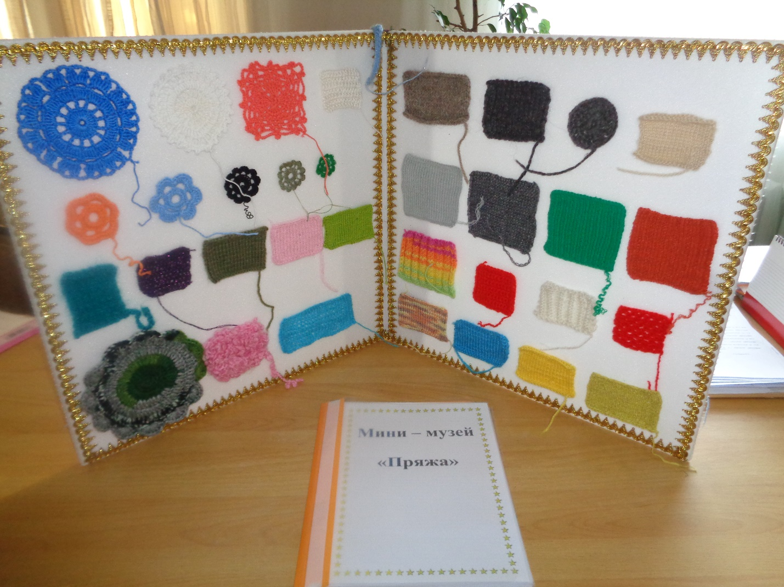
Игры с пряжей: «Лазерный лабиринт»; «Укротитель ниток» (скатать клубок); «Паутина»; «Веревочные буковки»; «Сколько узелков?». Поделки из ниток: «Чаша»; «Объемные игрушки». Рисование нитью, аппликация нитками.

Мини-музей «Зерновые культуры».
Цель игры: Формировать представление детей о мини-музее «Зерновые культуры».
Задачи:
- Познакомить детей с историей вязания и возникновения пряжи.
- Продолжать работу по обогащению словаря и умению вести диалог.
- Продолжать развивать самостоятельность в создании игрового сюжета, в соблюдении правил и норм поведения в игре.
- Расширять у детей навыки ручного труда, планировать свою трудовую деятельность, отбирать необходимый материал, оборудование, применять в работе фантазию.
- Воспитывать умение считаться с интересами и потребностями детей, а также в умение доказывать свою точку зрения.
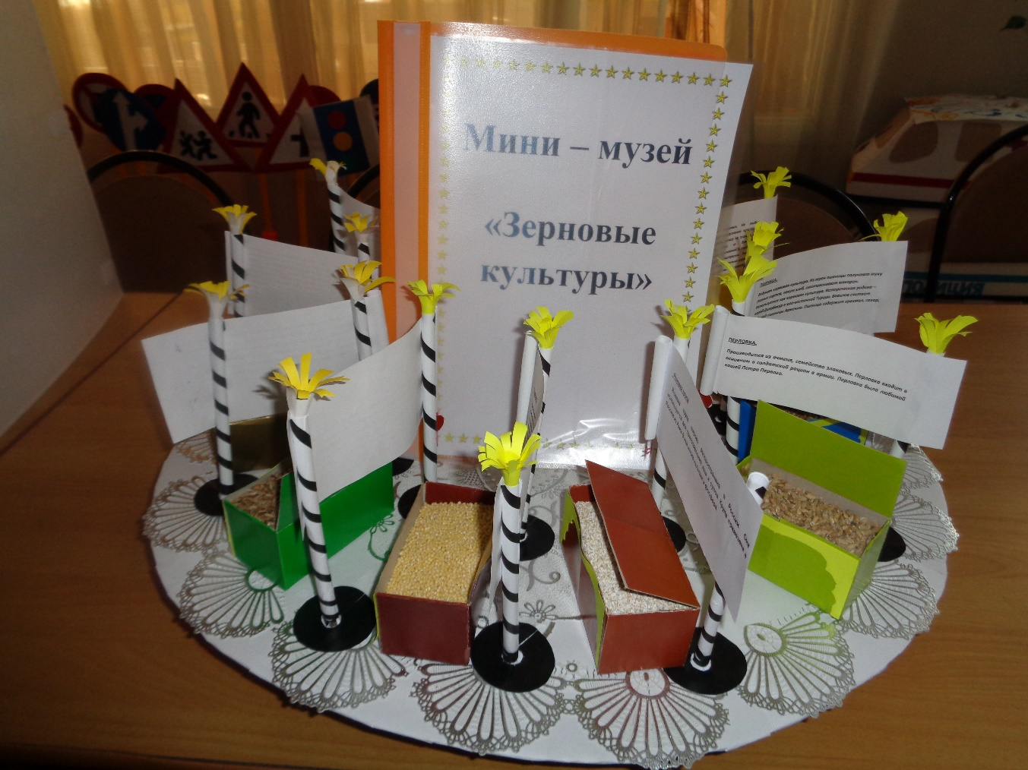
Игры: «Мешочек с зерном»; «Найти пару»; «Волшебное зерно»;

Мини-музей «Пуговицы».
Цель игры: Формировать представление детей о мини-музее «Пуговицы».
Задачи:
- Познакомить детей с историей возникновения пуговицы.
- Продолжать работу по обогащению словаря и умению вести диалог.
- Продолжать развивать самостоятельность в создании игрового сюжета, в соблюдении правил и норм поведения в игре.
- Расширять у детей навыки ручного труда, планировать свою трудовую деятельность, отбирать необходимый материал, оборудование, применять в работе фантазию.
- Воспитывать умение считаться с интересами и потребностями детей, а также в умение доказывать свою точку зрения.
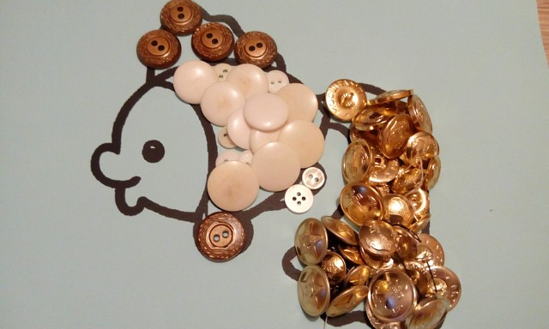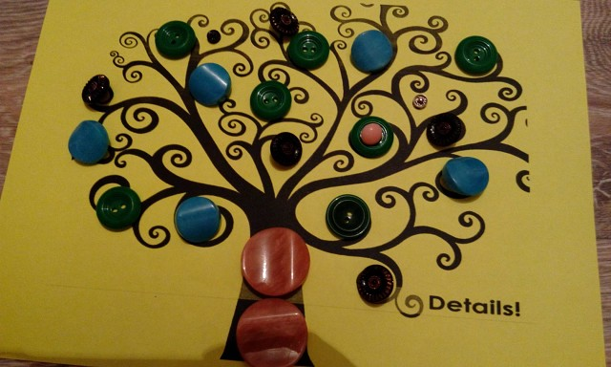
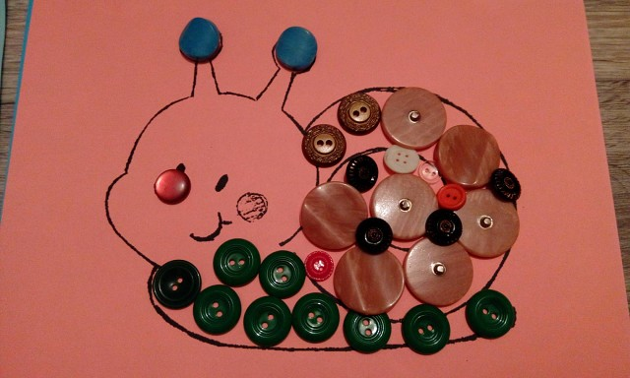 Дидактические игры: «Какая лишняя?»; «Найди пару»; «Сложи узор». «Игры- ходилки»; «Шашки-пуговки». Игры-экспериментирования «Послушная пуговица».
Мини-музей «Часы».
Цель: Формировать представления детей о мини-музее «Часы».
Задачи:
Познакомить дошкольников с историей возникновения часов.
- Способствовать обогащению знакомой детям игры новыми решениями, сюжетами, ситуациями.
- Вести активный диалог в процессе игры.
- Пробуждать детей быть доброжелательными, проявлять фантазию и творческие способности.
- Воспитывать уважение и интерес к труду взрослых.
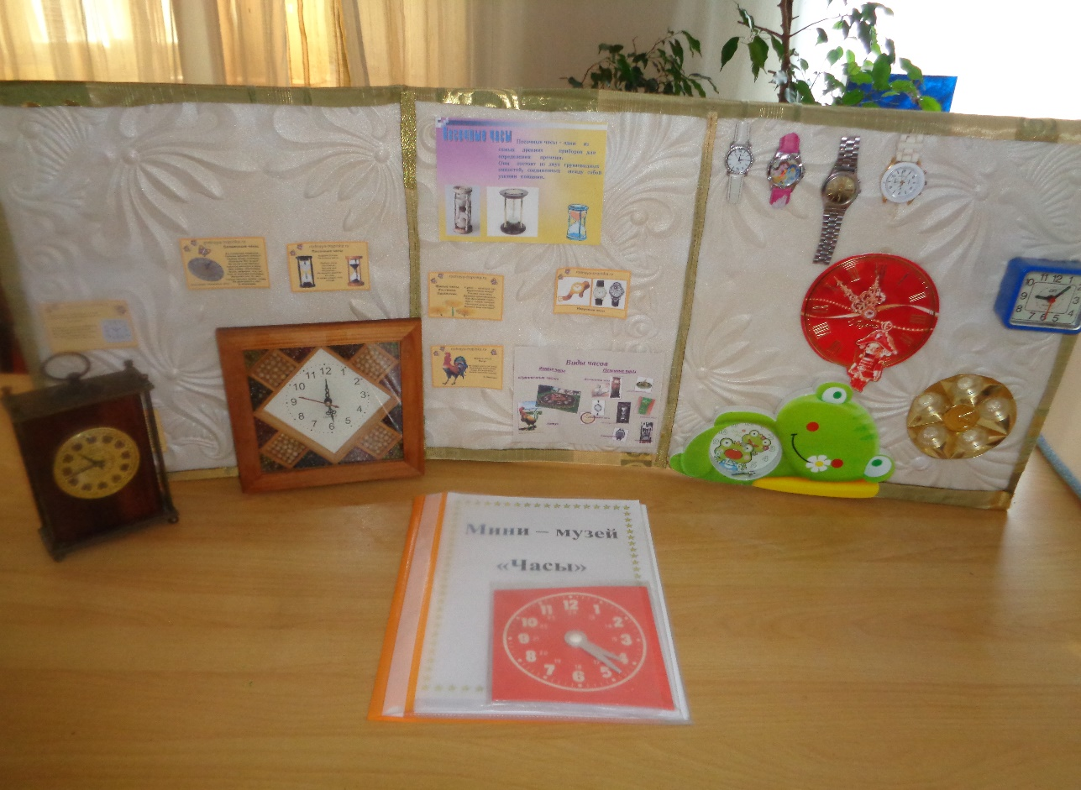
Дидактические игры: «Тик-так»; «Суточные часы»; «Поставь стрелку правильно»; «Который час».
Музыкальная игра «Часики идут».

